Progetto

Corso di Programmazione per il Web
A.A. 2025/2026
Docenti: Marco Mesiti, Emanuele Cavalleri

Titolo esercitazione:
Play Room Planner

Gruppo composto da:
31480A, Lorenzo Piralla, lorenzo.piralla@studenti.unimi.it
29264A, Carlo Ancri, carlo.ancri@studenti.unimi.it
41436A, Leandro Suanno, andrealeandro.suanno@studenti.unimi.it

Data 1° consegna: 25/10/2025
Data 2° consegna: 16/12/2025
Data 3° consegna: 21/01/2026
Il progetto è già stato consegnato in precedenza? NO

1. Progettazione concettuale
Lo schema E-R proposto è stato progettato per rappresentare in modo completo e non ambiguo tutte le entità, le relazioni e le informazioni di interesse per il dominio applicativo. L'obiettivo è stato creare un modello dati robusto, normalizzato e in grado di supportare tutte le funzionalità richieste.

Descrizione dello Schema Concettuale
Lo schema si articola attorno ai concetti principali del sistema: gli Iscritti, i Settori, le Sale prove e le Prenotazioni.
- Iscritto e Responsabile: L'entità Iscritto rappresenta l'utente generico dell'associazione, identificato univocamente dalla sua Email. Per rispondere alla necessità di avere figure con privilegi diversi, è stata modellata una gerarchia tramite la relazione “è un”, dove il Responsabile è una specializzazione dell'Iscritto. Questo garantisce che ogni responsabile sia anche un iscritto, ereditandone gli attributi (nome, cognome, etc.), ed evitando così ridondanze di dati.
- Settore e Sala prove: L'associazione è organizzata in Settori, identificati dal nome del corso specifico, ognuno gestito (Gestisce) da un unico Responsabile. Ogni Sala prove appartiene (Fa riferimento) a un solo settore e può essere dotata di Strumentazione specifica. La sala è identificata da un NumAula, scelto come chiave primaria per garantire l'unicità a livello di intera associazione.
- Prenotazione e Invito: Il cuore funzionale del sistema è rappresentato dall'entità Prenotazione. Ogni prenotazione è creata (Crea) da un Responsabile, avviene in (Avviene in) una specifica Sala prove e ha una data e una fascia oraria. Per scelta, si è voluto mantenere il dato sul termine della prenotazione e non la sua durata. Per gestire la partecipazione degli iscritti, è stata introdotta l'entità Invito. Non è necessario fornire motivazione nel caso di invito accettato.atomico ogni singolo invito inviato (Invia) da un responsabile a un iscritto (Riceve) per una determinata prenotazione (Per). L'entità Invito è identificata dall’identificativo della prenotazione e dalla e-mail del ricevente.

Assunzioni e Scelte Progettuali Chiave
Durante la progettazione sono state fatte le seguenti assunzioni per risolvere ambiguità e definire una struttura solida:
- Modellazione del Responsabile come Iscritto Specializzato: Si è assunto che un Responsabile sia prima di tutto un Iscritto dell'associazione, e che in particolare sia un Docente. La modellazione tramite una relazione di specializzazione (è un) è la scelta più coerente, in quanto permette di fattorizzare gli attributi comuni nell'entità Iscritto e di aggiungere attributi specifici (come Inizio incarico) solo per il Responsabile.
- Gestione dei Dati Calcolabili: Le specifiche richiedono di tracciare il numero di anni di servizio di un responsabile, il numero di iscritti per settore e la durata della prenotazione. Si è scelto di non memorizzare questi dati come attributi statici nel database, ma di calcolarli quando richiesti: per i primi due per evitare problemi legati ad aggiornamenti dei dati errati o mancanti, mentre per la durata è per come verrà implementato il modulo per la gestione delle prenotazioni, dove abbiamo previsto sarebbe stato necessario calcolare ogni volta l’orario di fine prenotazione a partire dalla durata per alcune operazioni, decidendo quindi per la strada opposta, ovvero calcolare la durata quando necessario.
- L'Invito come Entità Associativa: Invece di modellare l'invito come una relazione complessa tra Responsabile, Iscritto e Prenotazione, si è scelto di promuoverlo a entità (Invito). Questa scelta è fondamentale perché l'invito possiede attributi propri (stato di accettazione, motivazione, data di risposta) che descrivono l'interazione tra l'utente e la prenotazione. Questo modello semplifica notevolmente le operazioni di interrogazione e aggiornamento dello stato di un invito.
- Identificatore Univoco per la Sala Prove: Le specifiche indicano che una sala è identificata da un "nome nell'ambito del settore". Per evitare possibili omonimie e per avere un identificatore più robusto a livello globale, si è scelto di utilizzare l'attributo NumAula come chiave primaria dell'entità Sala prove, assumendo che questo sia un codice univoco per ogni sala all'interno dell'associazione, associandovi il settore di riferimento.
- Formato degli Orari di Prenotazione: Le specifiche menzionano prenotazioni per "ore intere". Si è quindi assunto che gli attributi OraInizio e OraFine dell'entità Prenotazione conterranno valori di tipo intero (es. 9, 14, 22), semplificando i controlli di validità e di non sovrapposizione.

1.1 Schema ER
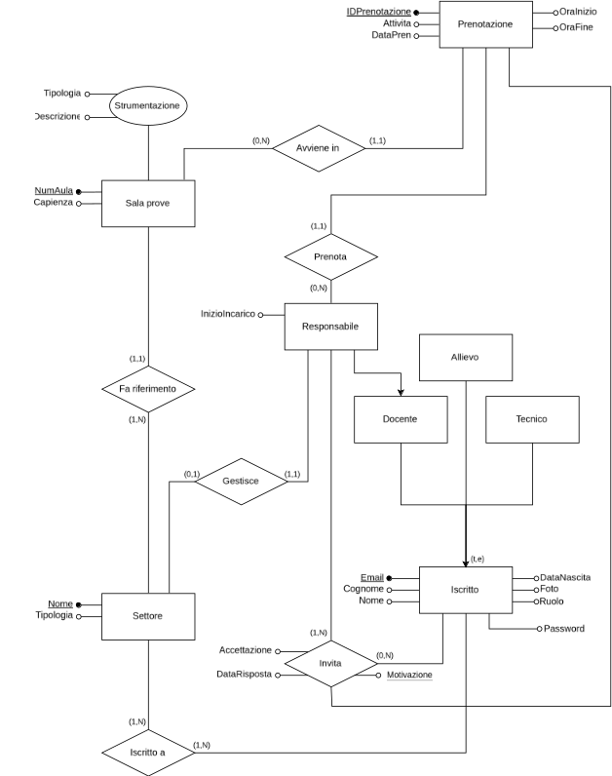

1.2 Vincoli di dominio
- Vincolo sull'orario delle prenotazioni: Gli attributi OraInizio e OraFine di una Prenotazione devono essere numeri interi compresi tra 9 e 23 (inclusi). Inoltre, per ogni prenotazione, il valore di OraFine deve essere strettamente maggiore del valore di OraInizio.
- Vincolo di non sovrapposizione delle prenotazioni per sala: Non possono esistere due prenotazioni per la stessa Sala prove i cui intervalli di tempo (DataPren, OraInizio, OraFine) si sovrappongono.
- Vincolo di non sovrapposizione degli impegni per un iscritto: Un Iscritto non può avere due partecipazioni confermate a prenotazioni diverse i cui intervalli di tempo si sovrappongono. Il controllo va effettuato nel momento in cui un iscritto accetta un invito.
- Vincolo sulla capacità della sala: Per ogni Prenotazione, il numero totale di iscritti che hanno confermato la loro partecipazione (ovvero, che hanno accettato l'invito) non può superare l'attributo Capienza della Sala prove in cui si svolge la prenotazione. È possibile da parte del Responsabile creare una prenotazione con più invitati della capienza della sala. Al raggiungimento della soglia di capienza, gli inviti in sospeso verranno automaticamente rifiutati con motivazione “Capienza massima raggiunta”.
- Vincolo di partecipazione subordinata ad invito accettato: Un'istanza nella relazione Partecipa a (che lega un Iscritto a una Prenotazione) può esistere solo se esiste una corrispondente istanza nella relazione Invita tra lo stesso iscritto e la stessa prenotazione, e il cui attributo Accettazione è impostato su "TRUE". Questo avviene automaticamente quando un responsabile crea una prenotazione, poiché egli diventa il primo invitato con accettazione automatica della prenotazione al momento della creazione della stessa.
- Vincolo sulla coerenza della risposta: L'attributo DataRisposta nella relazione Invita può avere un valore nullo solo se anche l'attributo Accettazione ha valore nullo (ossia quando non è stata data risposta all’invito).
- Vincolo sulla motivazione del rifiuto: L’attributo Motivazione (nella relazione Invita) può contenere un valore nullo solo se l'attributo Accettazione è impostato su "TRUE" o “NULL”. Non è quindi necessario fornire motivazione nel caso di invito accettato.
- Vincolo di autorità sulla prenotazione: Un Responsabile può creare una Prenotazione (Prenota) solo per una Sala prove che appartiene (Fa riferimento) alla tipologia di Settore (musica, danza, teatro) in cui quel responsabile ha la gestione (Gestisce).

1.3 Schema ER ristrutturato
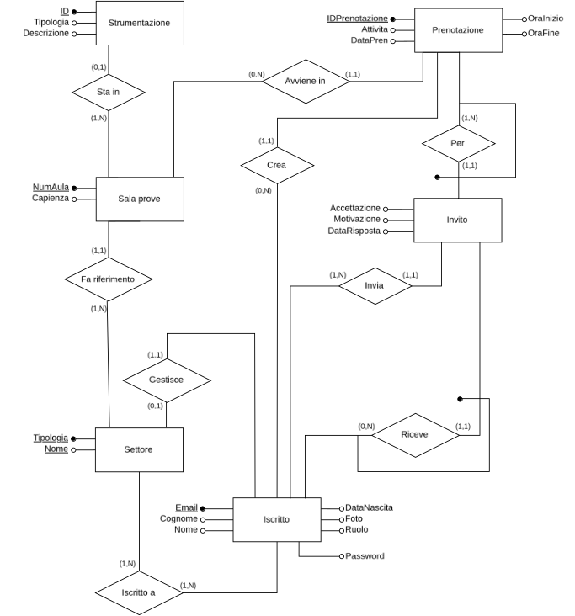

2. Progettazione logica e comandi SQL

Entità modellate
Iscritto(Email, Cognome, Nome, DataNascita, Foto, Ruolo, Password)
Settore(Nome, Tipologia, ResponsabileEmail_{Iscritto})
Iscrizione(IscrittoEmail_{Iscritto}, SettoreNome_{Settore})
Prenotazione(IDPrenotazione, DataPren, OraInizio, OraFine, Attivita, NumAula_{SalaProve}, ResponsabileEmail_{Iscritto})
Invito(IDPrenotazione_{Prenotazione}, IscrittoEmail_{Iscritto}, Accettazione, Motivazione, DataRisposta)
SalaProve(NumAula, Capienza, SettoreNome_{Settore})
Strumentazione(ID, NumAula_{SalaProve}, Tipologia, Descrizione)
*attualmente le password non sono criptate sia nell’applicativo web, sia nel database: queste misure di sicurezza verranno implementate nella terza consegna.

Chiavi sintetiche
- Prenotazione (IDPrenotazione): per semplificare le interrogazioni tra Invito, Prenotazione e in generale le interazioni nell’ambito delle prenotazioni, si è scelto un identificativo numerico univoco, che risulta più facilmente gestibile e trasportabile rispetto a una chiave composta da tre diversi attributi.
- SalaProve (NumAula): abbiamo scelto un codice numerico come chiave primaria per l’entità SalaProve, e non SettoreNome (già chiave primaria in Settore), per prevedere la possibilità che un settore abbia più aule.
- Strumentazione (ID): l’identificativo per la strumentazione si rivela necessario per distinguere strumenti diversi situati nella stessa aula, senza vincolarsi al nome proprio dello specifico oggetto (comunque descritto da “Descrizione” e categorizzato da “Tipologia”).

Vincoli ulteriori
- Solo i docenti possono essere responsabili
- Un responsabile (docente) deve essere iscritto al settore che gestisce.
- Un settore può non avere un responsabile, come nel caso di eliminazione del responsabile corrente e in attesa dell’assegnazione di uno nuovo.
- Il responsabile puo' prenotare aule diverse dal corso che supervisiona, ma non di tipologie (musica, teatro, danza) diverse.
- L'attributo Ruolo di Iscritto non deve accettare testo libero, ma un insieme predefinito di valori (studente, docente, tecnico).
- L'attributo Tipologia di Settore non deve accettare testo libero, ma un insieme predefinto di valori (danza, musica, teatro)
- L'attributo Tipologia di Strumentazione non deve accettare testo libero, ma un insieme predefinito di valori (strumenti musicali, impianti audio, specchi, palcoscenico). La descrizione indica a testo libero il tipo di oggetto indicato.
- L’eliminazione di un iscritto responsabile elimina anche la relativa entry in Responsabile, le sue prenotazioni e rende “NULL” ResponsabileEmail in Settore.
- L’eliminazione di un settore elimina anche le relative entries di Iscrizione, e rende “NULL” i relativi attributi SettoreNome in SalaProve.
- L’eliminazione di un Iscritto elimina anche le relative entries in Invito e Iscrizione.
- L’eliminazione di un’aula elimina le relative prenotazioni, e rende “NULL” il valore “NumAula” in Strumentazione

Script di CREATE e QUERIES
Nella cartella “sql” sono presenti i files .sql contenenti gli scripts di creazione (create.sql) e popolamento (populate.sql) delle tabelle, nonché il file con le queries richieste dalla consegna (queries.sql). Il popolamento presente nel file copre tutte le possibili casistiche di inserimenti di dati corretti.

3. Caratteristiche del CSS
Abbiamo scelto dei fogli css presi da un template (https://templatemo.com/tm-574-mexant) online, nel quale è incluso anche un framework di Bootstrap. Il template in questione presenta elementi versatili, adatti alla struttura delle nostre pagine; le modifiche apportate, presenti in altri file chiamati custom_style.css, sono utili a rendere coeso lo stile di tutti gli elementi da noi implementati all’interno dell’applicativo web.
Abbiamo posto attenzione a tutti gli elementi interagibili dell’applicativo, in particolare all’associazione tra colore e funzionalità: i pulsanti che corrispondono ad azioni critiche (come eliminazione di dati e reset di form) presentano colore rosso, gli elementi che permettono la navigazione, azioni di conferma e minori (accesso ad Area Personale, Login, submit di form, etc..) hanno colore arancione o verde, gli elementi restanti mantengono un colore conforme a quello presente nel template originale. Per quanto riguarda lo stile dei messaggi di errore, essi vengono visualizzati attraverso la funzione Alert di JavaScript, in modo da segnalare il problema in modo immediato all’utente; essi hanno il compito di guidare l’utente per risolvere il problema sollevato in precedenza.

4. Funzionalità dell’applicazione
Nel seguente paragrafo sono esposte le funzionalità dell'applicazione, organizzate gerarchicamente, con i dettagli su input/output e la loro implementazione nel codice.

Gestione Utenti
Funzionalità relative all'autenticazione e alla gestione del profilo utente.
Login (Autenticazione)
Descrizione: Permette agli utenti registrati di accedere all'area riservata.
Input: email, password.
Risultato (Successo): Reindirizzamento alla homepage o all'URL precedente, impostazione delle variabili di sessione ($_SESSION['logged_in'], $_SESSION['user'], ecc.).
Risultato (Errore): Reindirizzamento alla pagina di login con messaggio di errore ("Password non corretta", "Email non trovata").
Implementazione: login_controller.php
Logout (Disconnessione)
Descrizione: Termina la sessione dell'utente corrente.
Input: Nessuno.
Risultato: Distruzione della sessione e reindirizzamento alla homepage.
Implementazione: logout.php

Gestione Profilo
Descrizione: Permette di inserire, modificare o eliminare i dati di un utente (Iscritto).
Input: name, surname, email, pwd, DOB (data di nascita), role, photo, action ("inserisci", "modifica", "elimina").
Risultato (Successo): Messaggio di conferma esecuzione query.
Risultato (Errore): Messaggio di errore SQL o parametri mancanti.
Implementazione: user_data_API.php
*attualmente non è presente un account root per operazioni di sistema come modifica di ruolo di utenti, nomina dei responsabili e accettazione di iscrizioni a settori; esso sarà implementato nella terza consegna, al momento queste modifiche sono attuabili tramite la pagina personale da parte di qualsiasi utente per se stesso.
*attualmente le password non sono criptate sia nell’applicativo web, sia nel database: queste misure di sicurezza verranno implementate nella terza consegna.

Gestione Prenotazioni
Funzionalità principali per la gestione delle prenotazioni delle aule.
Visualizzazione Calendario e Disponibilità
Descrizione: mostra tutte le prenotazioni effettuate dal responsabile loggato permettendone la modifica, l’eliminazione, inoltre la possibilità di creare nuove prenotazioni e invitare utenti ad esse.
Input:
- [per creazione e modifica] → DataPren, OraInizio, OraFine, NumAula, Attivita.
- [per invito utenti] → IscrittoEmail.
Risultato (Successo):
- Alert di conferma per operazioni definitive come submit di form.
- Visualizzazione aggiornata della vista prenotazioni dopo inserimento, modifica ed eliminazione.
- Aggiornamento lista invitati dopo modifica.
Risultato (Errore):
- Alert per errori inaspettati (con log in console), Alert per inserimenti non validi.
Implementazione: api-gestionePrenotazioni.php gestionePrenotazioni.js

Gestione Aule
Funzionalità per la visualizzazione e il recupero delle informazioni sulle sale prova.
Visualizzazione Sale per Categoria
Descrizione: Genera l'HTML per mostrare le card delle sale prova filtrate per tipologia (Danza, Musica, Teatro).
Input: tipologia (stringa).
Risultato: Codice HTML con le informazioni e le immagini delle sale.
Implementazione: Funzione mostraSale() in functions.php (utilizzata in sale_prova.php).
Recupero Lista Aule
Descrizione: Fornisce l'elenco delle aule disponibili (es. per popolare le select nei form).
Input: azione="getAule" (inviato a api-gestionePrenotazioni.php).
Risultato: JSON con la lista delle aule.
Implementazione: api-gestionePrenotazioni.php

5. Struttura dell’applicativo Web
Il nostro applicativo web è strutturato nel seguente modo:
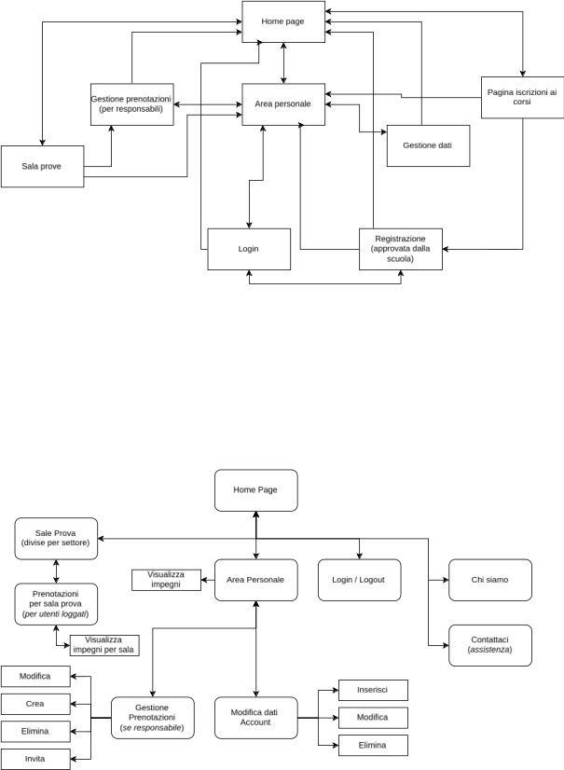
Nel diagramma, i rettangoli con angoli smussati rappresentano delle vere e proprie pagine raggiungibili tramite il browser, mentre i rettangoli con angoli appuntiti rappresentano le funzioni logiche di alto livello offerte.
Ogni pagina all’interno dell’applicativo ha una struttura ben definita e coerente: presenta una navbar, una sezione di header, la sezione body nella quale c’è l’effettivo contenuto dinamico ed infine il footer. È importante notare la gestione degli accessi a ciascuna pagina, onde evitare un accesso diretto ad una pagina accessibile solo ad utenti loggati o ad amministratori; all’interno del file auth_check.php è stata implementata una serie di istruzioni che indirizza l’utente nella pagina desiderata (se loggato) o al login (se non è loggato).

